第08章_索引的创建与设计原则

1.1 索引的分类

- 普通索引
- 唯一性索引

- 主键索引

- 单列索引
- 多列(组合、联合)索引

- 全文索引


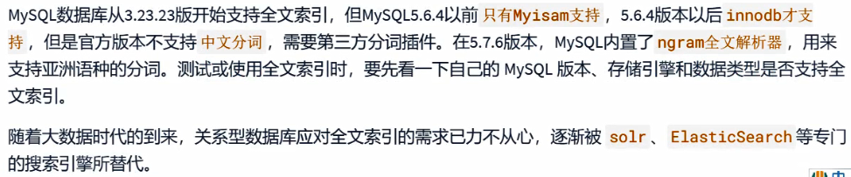
- 补充：空间索引


1.2 创建索引

1. 创建表的时候创建索引
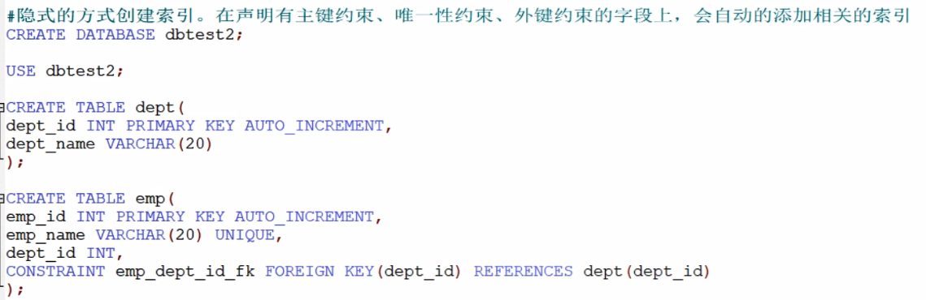
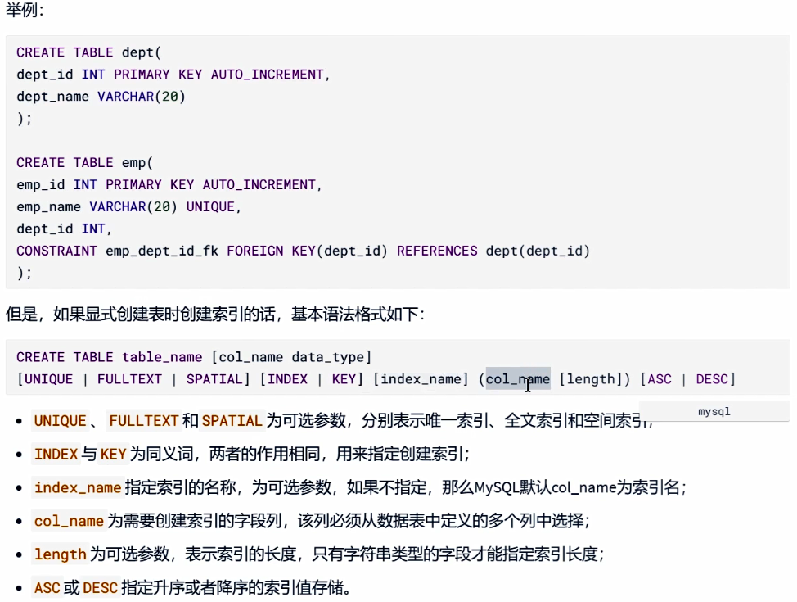
1. 创建普通索引

2. 创建唯一索引
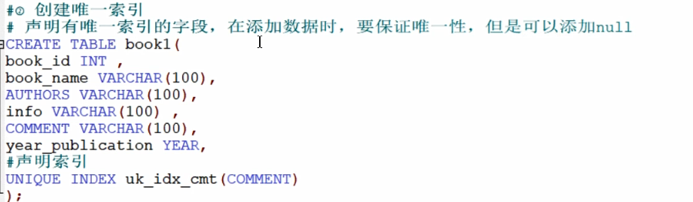
3. 主键索引

4. 创建单列索引

5. 创建组合索引
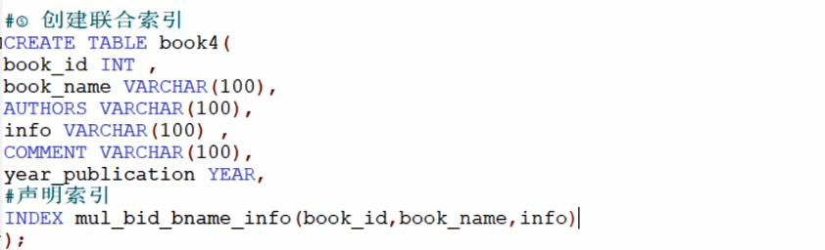
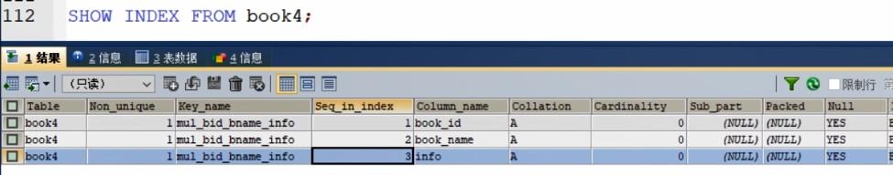
6. 创建全文索引
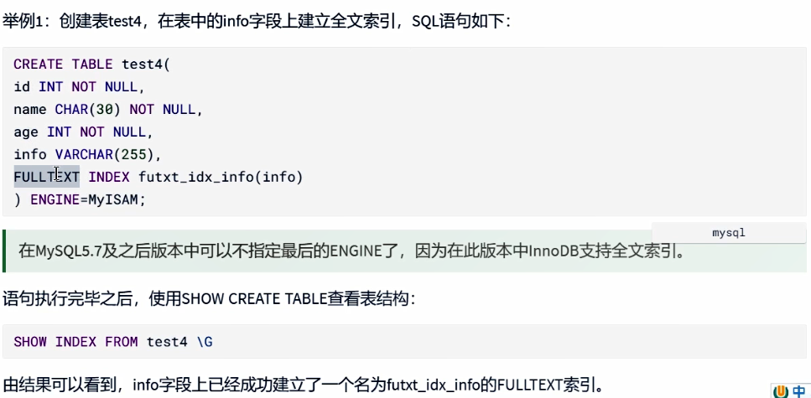
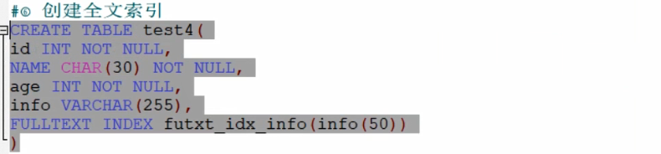
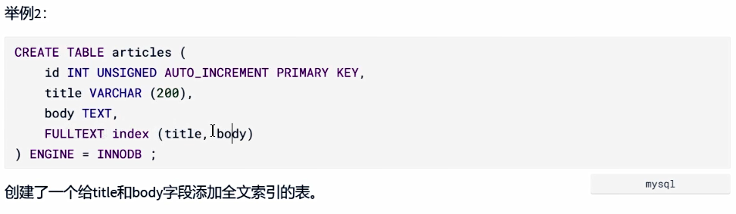
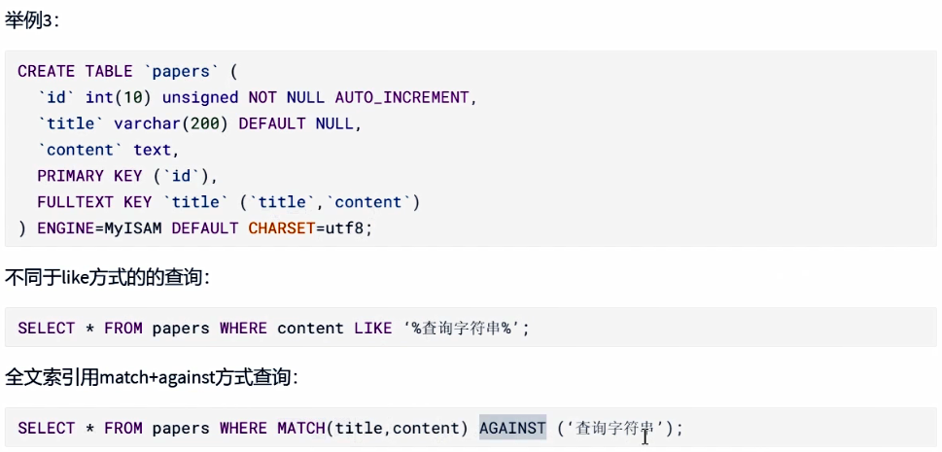

7. 创建空间索引
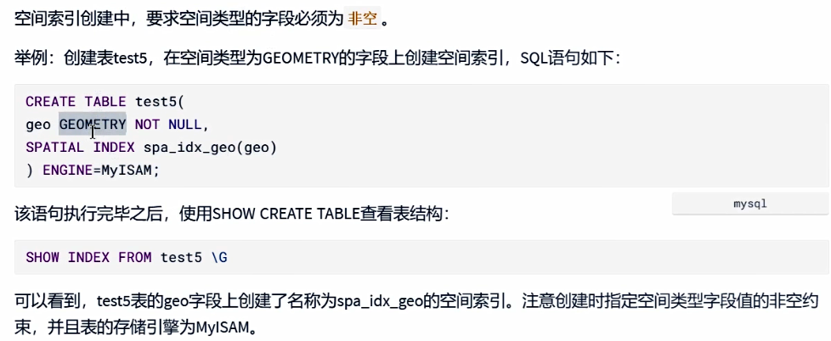

2. 在已经存在的表上创建索引
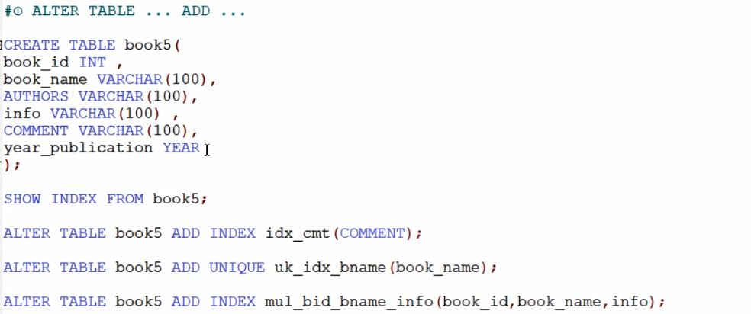
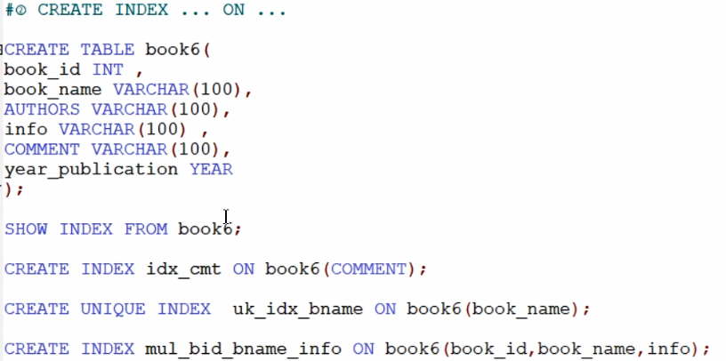
1.3 删除索引
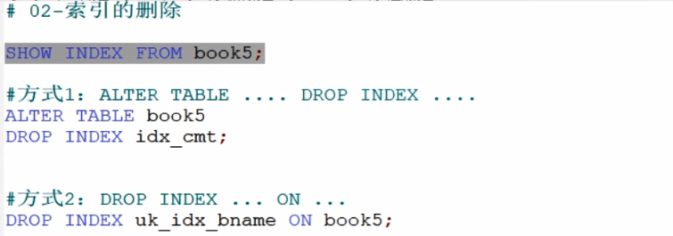

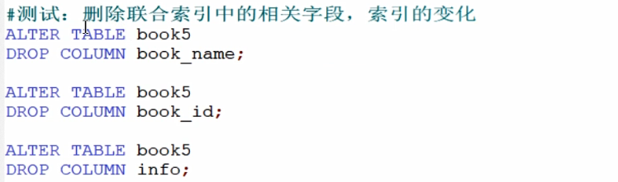
2. MySQL8.0索引新特性
2.1 支持降序索引
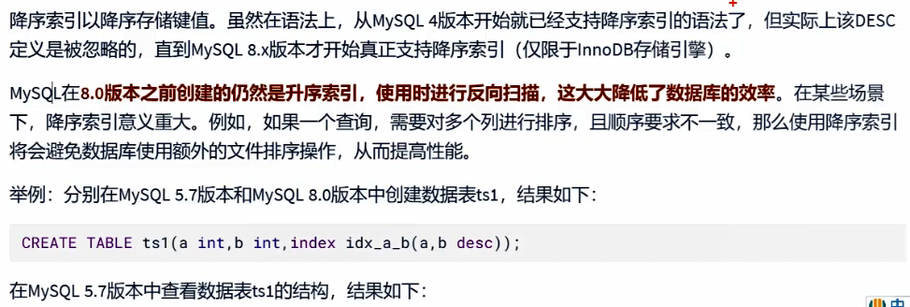
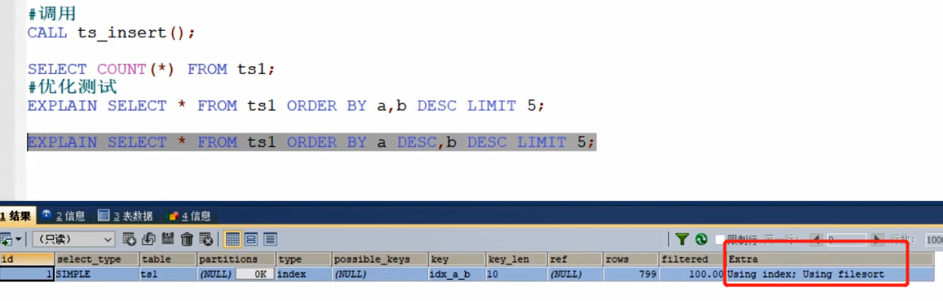
2.2 隐藏索引
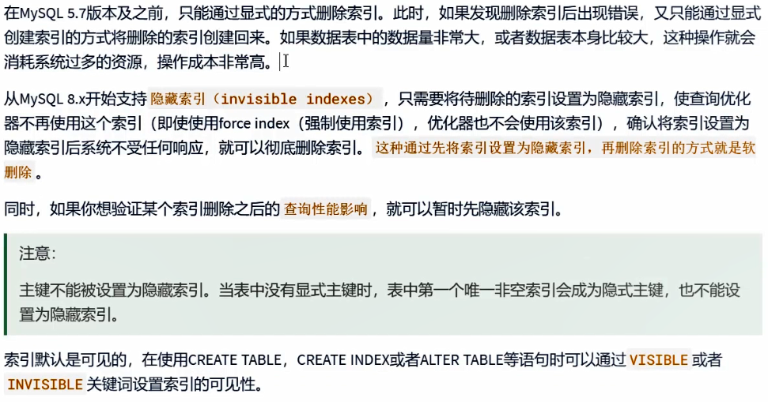
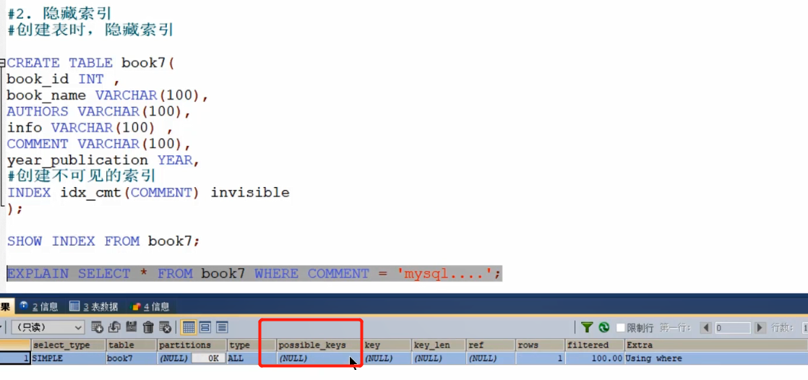
3.2 哪些情况适合创建索引
1. 字段的数值有唯一性的限制
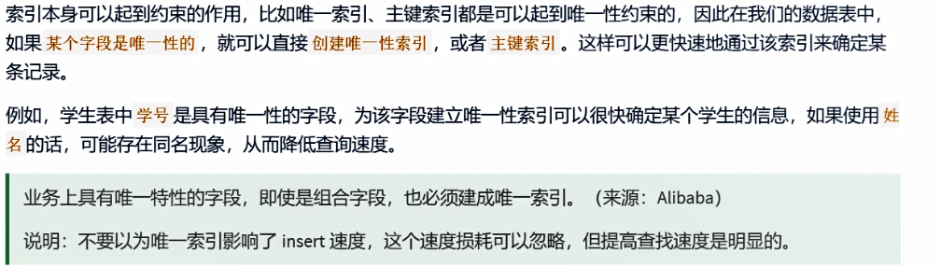
2. 频繁作为 WHERE 查询条件的字段
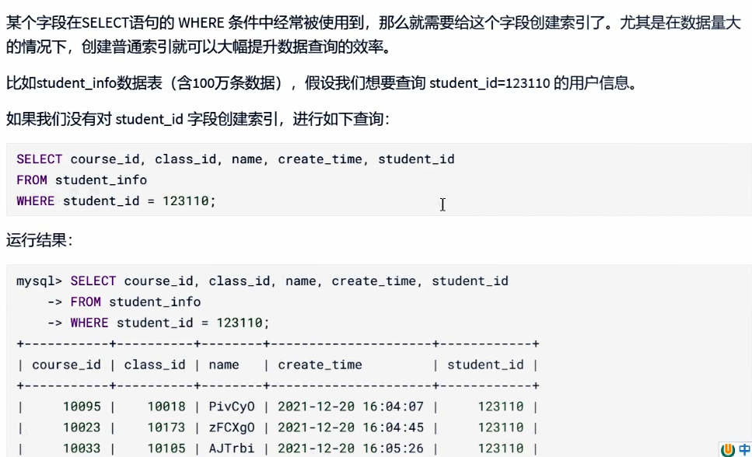
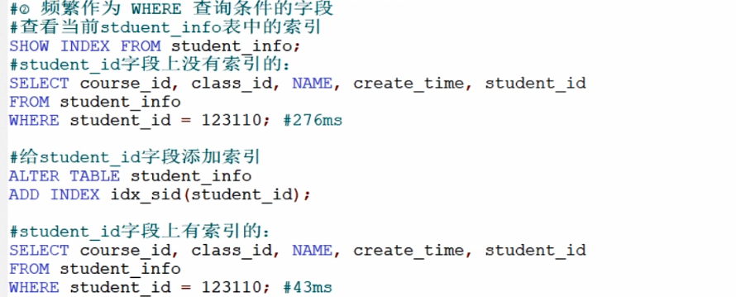
3. 经常 GROUP BY 和 ORDER BY 的列


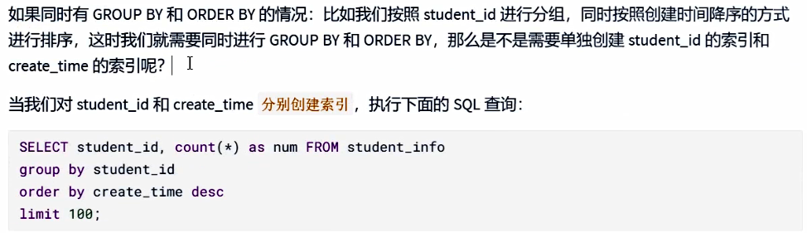
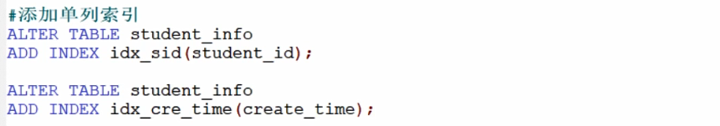
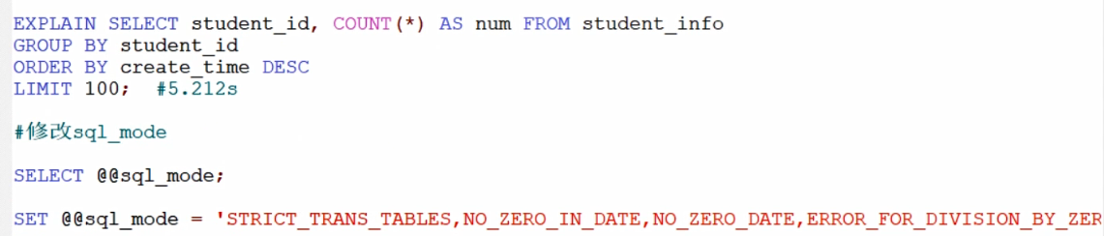
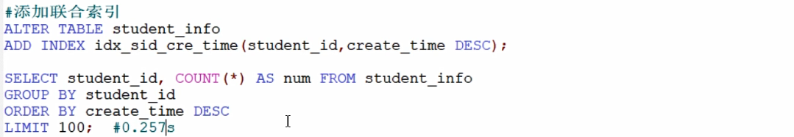
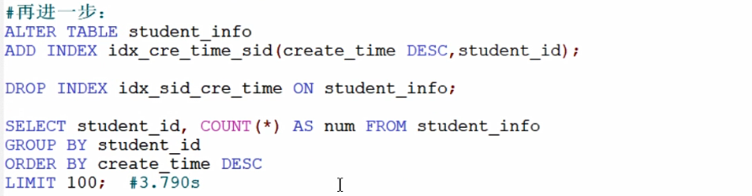

4. UPDATE、DELETE 的 WHERE 条件列
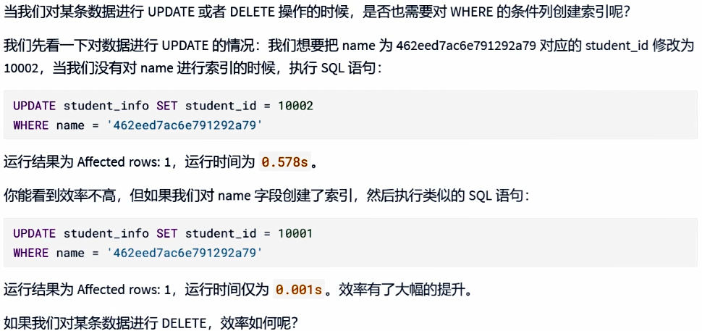
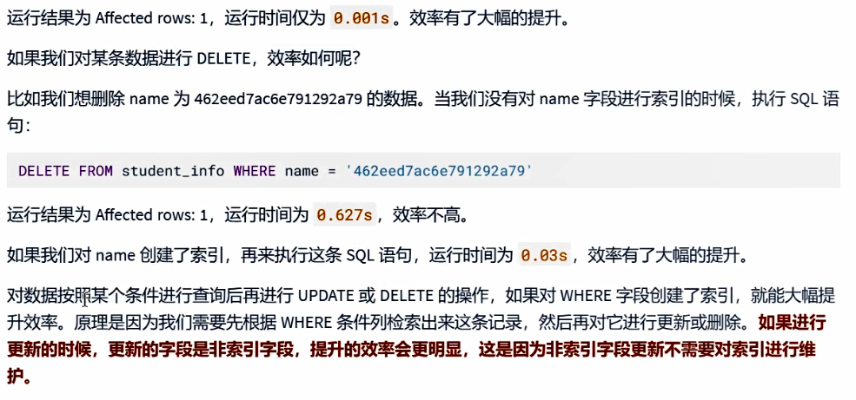
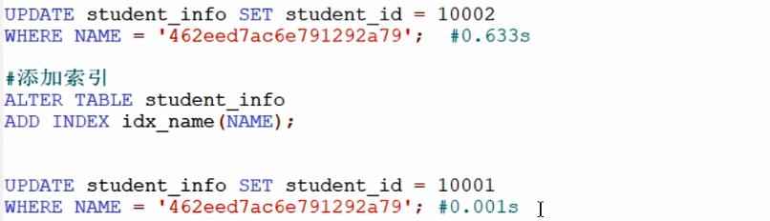
5.DISTINCT 字段需要创建索引
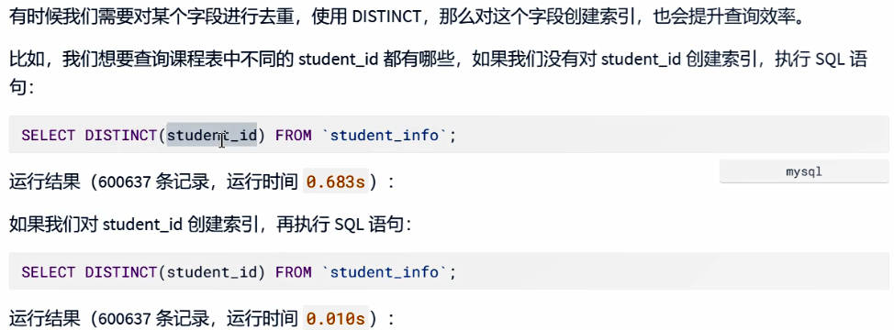
6. 多表 JOIN 连接操作时，创建索引注意事项
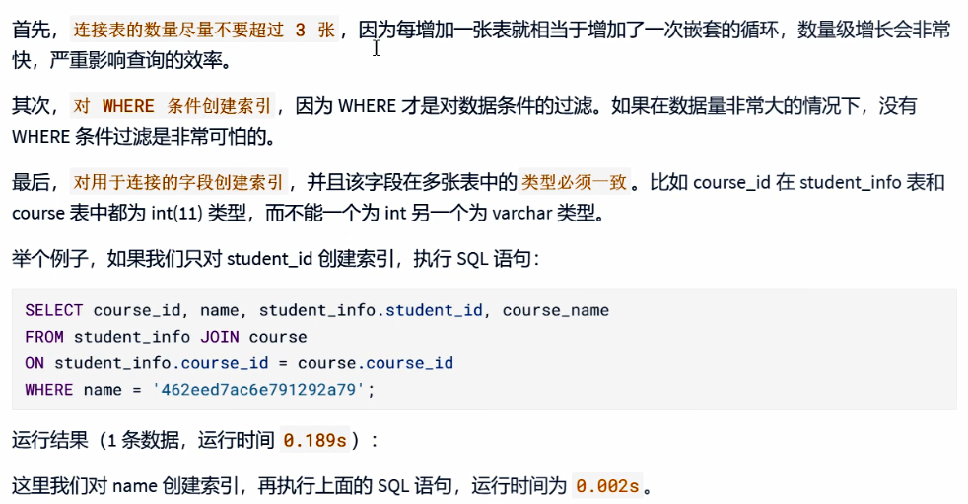
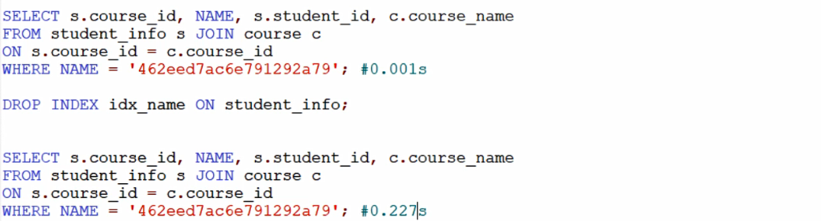
- 使用列的类型小的创建索引
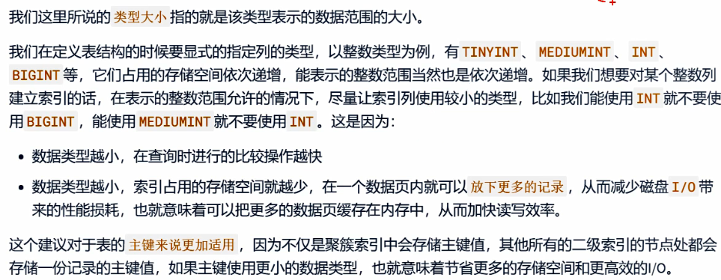
8. 使用字符串前缀创建索引
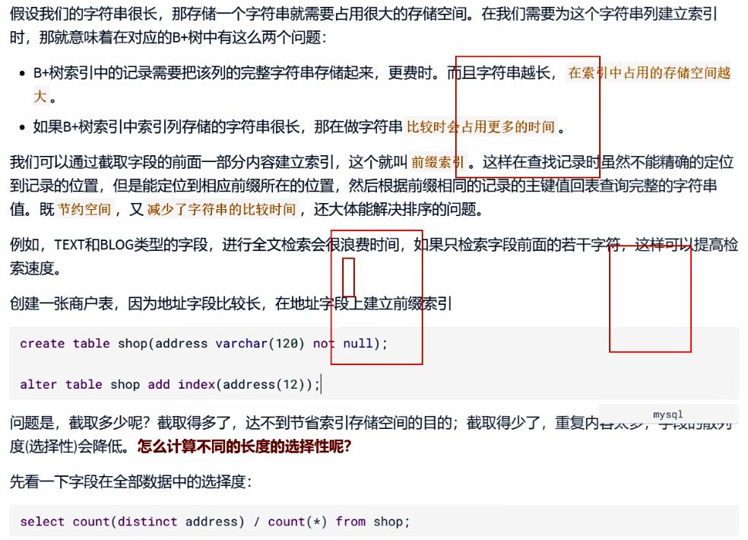
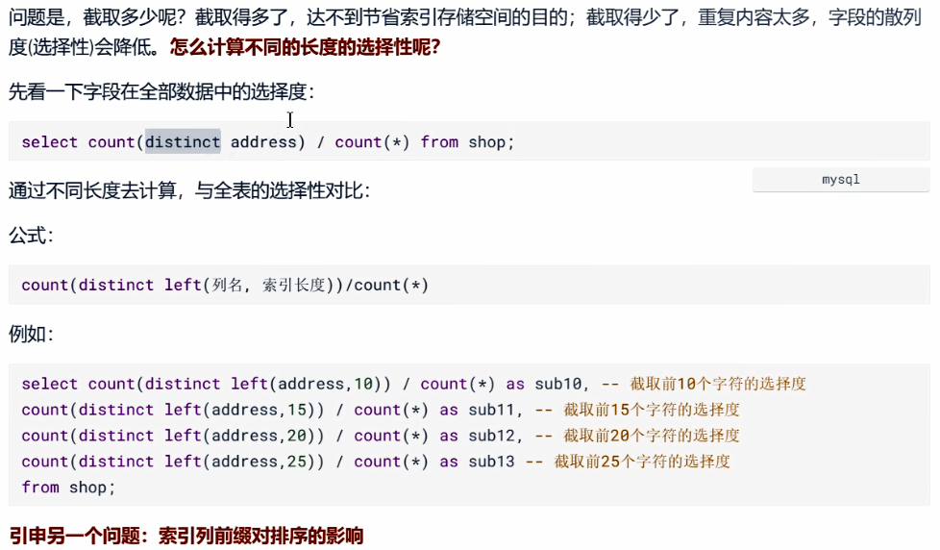
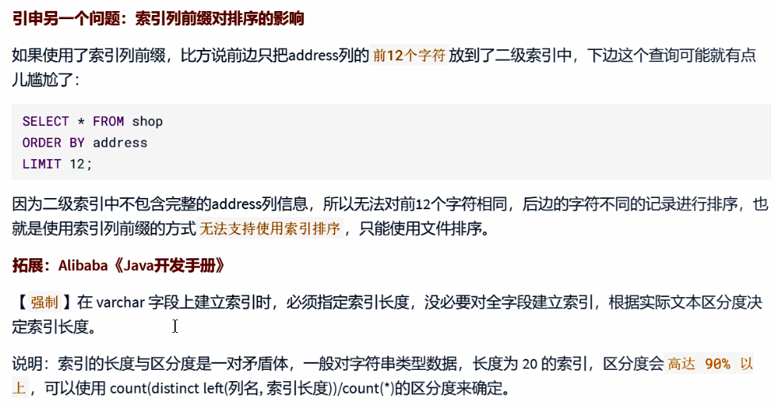
注意：explain select name from student_info where binary name='YrQdUl' ; 对于使用了binary查询即使有索引速度也很慢 而且前缀索引还会失效
9. 区分度高(散列性高)的列适合作为索引
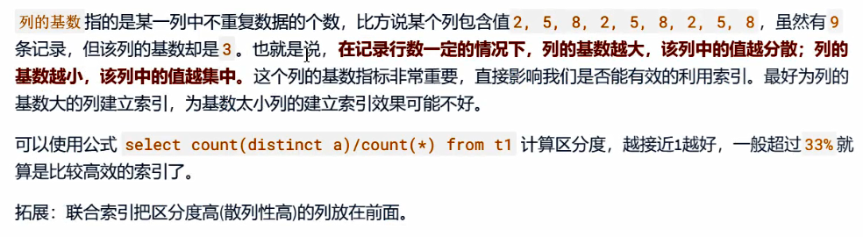
10. 使用最频繁的列放到联合索引的左侧
11. 在多个字段都要创建索引的情况下，联合索引优于单值索引

3.3 限制索引的数目
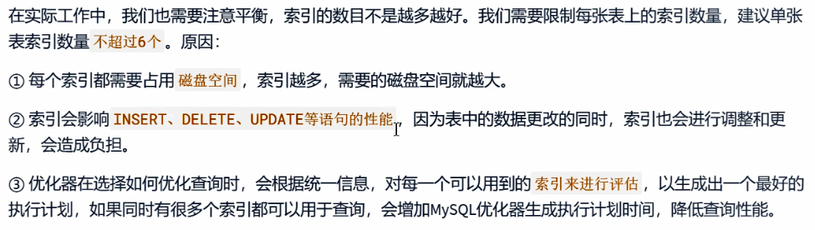
3.4 哪些情况不适合创建索引
- 在where中使用不到的字段，不要设置索引
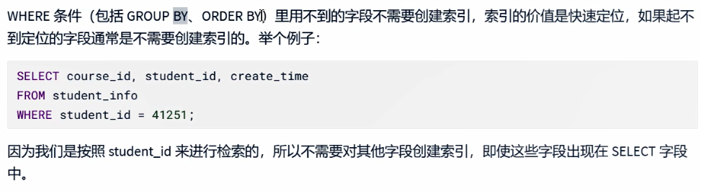
- 数据量小的表最好不要使用索引
- 有大量重复数据的列上不要建立索引


- 避免对经常更新的表创建过多的索引

5. 不建议用无序的值作为索引
6. 删除不再使用或者很少使用的索引
7. 不要定义冗余或重复的索引
- 冗余索引
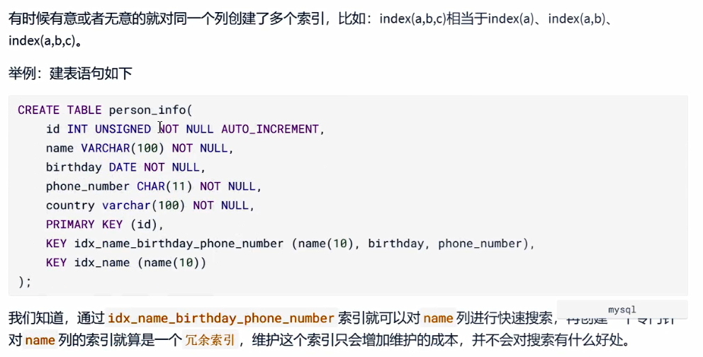
- 重复索引
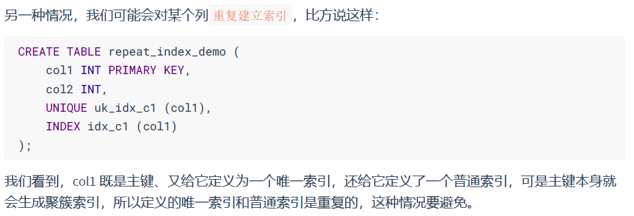
3.5 小结


